信号与系统第二次测试（2022年）
姓名： 学号：

- 求如下两个信号的傅里叶变换
- （2）

- 求如下两个信号的傅里叶反变换
- $X\left(jω\right)=\frac{2sin⁡(2ω)cos⁡(6ω)}{ω}e^{-j3ω}$ (2) 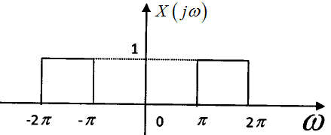

三、求两个信号$x\left(t\right)=\frac{sin⁡(2t)}{πt}$和$h\left(t\right)=\frac{sin⁡(4t)}{πt}$的卷积$y\left(t\right)$。

四、已知微分方程
$\frac{d^{2}y(t)}{dt^{2}}+3\frac{dy(t)}{dt}+2y\left(t\right)=\frac{dx(t)}{dt}+x(t)$
试求当$x\left(t\right)=e^{-t}u(t)$时，系统的零状态响应$y\left(t\right)$。

